2)

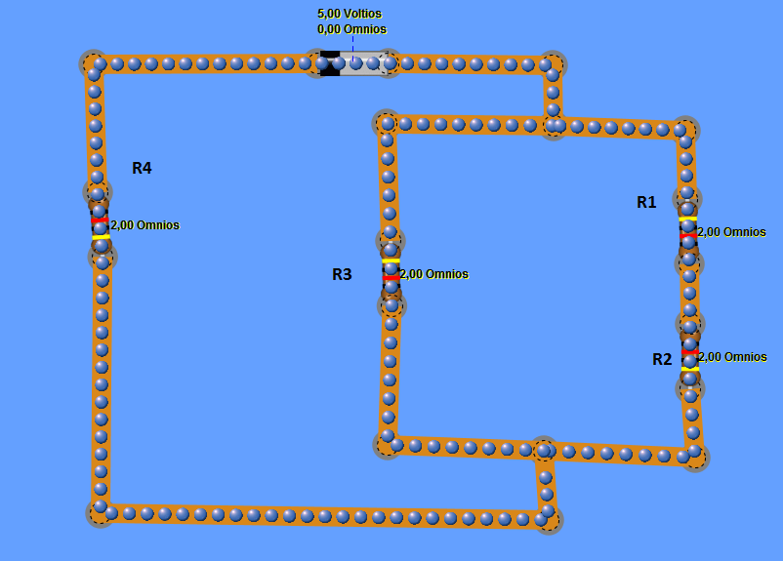

Datos: $R_{1}=R_{2}=R_{3}=R_{4}=2 \left[omnios\right]$

V= 5 [volt]

**Calculo de resistencia:**

**R1 y R2 están en serie:**

R1-2= R1+ R2= 2+2= 4 [omnios]

**R1-2 y R3 están en paralelo:**

**R1-2-3 y R4 están en paralelo:**

$$R_{1-2-3-4}=R_{1-2-3}+R_{4}=\frac{4}{3}+2$$

$$R_{1-2-3-4}=\frac{10}{3}[omnios]$$

Por lo tanto $R_{equivalente}=\frac{10}{3}[omnios]$

**Calculo de corriente del circuito:**

$R_{eq}=\frac{10}{3}[omnios]$ además tenemos la ley de ohms $V=IR$

Por lo tanto:

$$I=\frac{V}{R}=\frac{5}{\frac{10}{3}}=\frac{15}{10}$$

$$I=\frac{3}{2}[amperes]$$

**Calculo de corriente y voltaje en cada resistencia:**

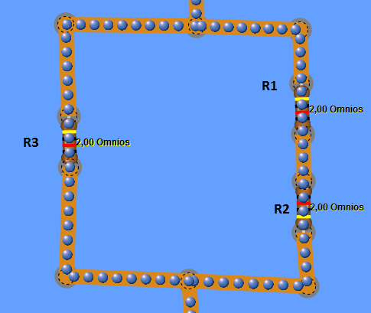

$$V_{1-2-3}=R_{1-2-3}*I$$

$$V_{1-2-3}=\frac{4}{3}*\frac{3}{2}=2\left[Volt\right]$$

Tenemos que V1=V2, podemos decir

$$\left\{\begin{aligned}{2V}_{1}+V_{3}=2 \\ {2V}_{1}=V_{3}\end{aligned}\right.$$

Resolviendo el sistema de ecuaciones obtenemos:

I1-2-3 y I4  están en serie:

$I_{1-2-3}=\frac{V_{1-2-3}}{R_{1-2-3}}=\frac{2}{\frac{4}{3}}=\frac{3}{2}[Volt]$, Por lo tanto $I_{4}=\frac{3}{2}[Volt]$

$$V_{4}=R_{4}*I_{1-2-3}=3[Volt]$$

|  |  |  |  |
| --- | --- | --- | --- |
|  | Rest. [omnios] | Voltaje[Volt] | Corriente (Amperes) |
| Resistencia 1 | 2 | ½ | ¼ |
| Resistencia 2 | 2 | ½ | ¼ |
| Resistencia 3 | 2 | 1 | ½ |
| Resistencia 4 | 2 | 3 | 3/2 |
| Total Equivalente | 10/3 | 5 | 3/2 |